Nombre: ________________________Fecha:________

El Caballero Andante
Don Quijote
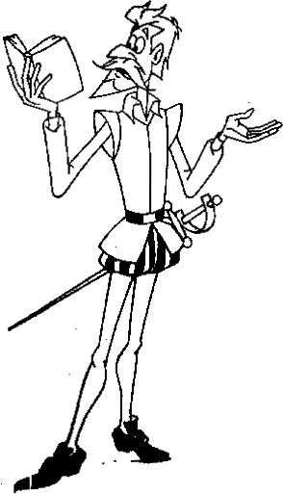
Este ingenioso hidalgo se pasaba todo su tiempo libre leyendo libros de caballerías. Pero con tanto gusto y afición que se olvidó casi de todo el mundo, de la caza, de la administración de su hacienda.
Se pasaba las noches y los días leyendo y de mucho leer y poco dormir perdió el juicio y decidió hacerse caballero andante.

- Lee en voz baja el texto.

- Rodea : de Rojo los puntos,
de Azul las mayúsculas y
de Verde las tildes.

3. Responde a las siguientes preguntas:

¿En qué utilizaba Don Quijote su tiempo libre?
__________________________________________________________________________

¿Qué le sucedió?
_________________________________

¿Qué cosas se olvidó de hacer ?
__________________________________________________________________________

¿Qué decisión tomó?
__________________________________________________________________________

4. Colorea a Don Quijote siguiendo las instrucciones:

Pinta de rojo el pelo la barba y los bigotes, después pinta la cara y las manos de verde, la armadura y la espada de morado y por último la camisa y las medias de azul.

5. ¿Qué diría si se viese en el espejo? No te olvides de escribir los signos de ___________________.

____________________________________________________________________________________________________________________________________________________________________________________________________

